**CASOS DE USO**

|  |  |  |
| --- | --- | --- |
| **RF001** | **Acoplamiento de sistemas** | |
| **Requisitos asociados** | RF000 Integrar con sistema de recursos humanos | |
| **Descripción** | El sistema deberá comportarse tal como se describe en el siguiente caso de uso cuando el SGSI solicite el uso de alguno de los 7 sistemas principales | |
| **Secuencia**  **Normal** | **Paso** | **Acción** |
| 1 | El SGSI solicita acceder a uno de los 7 sistemas principales de la PN |
| 2 | El sistema obtiene acceso |
| 3 | El sistema proporciona los datos a ser extraídos de alguno de los sistemas de la PN |

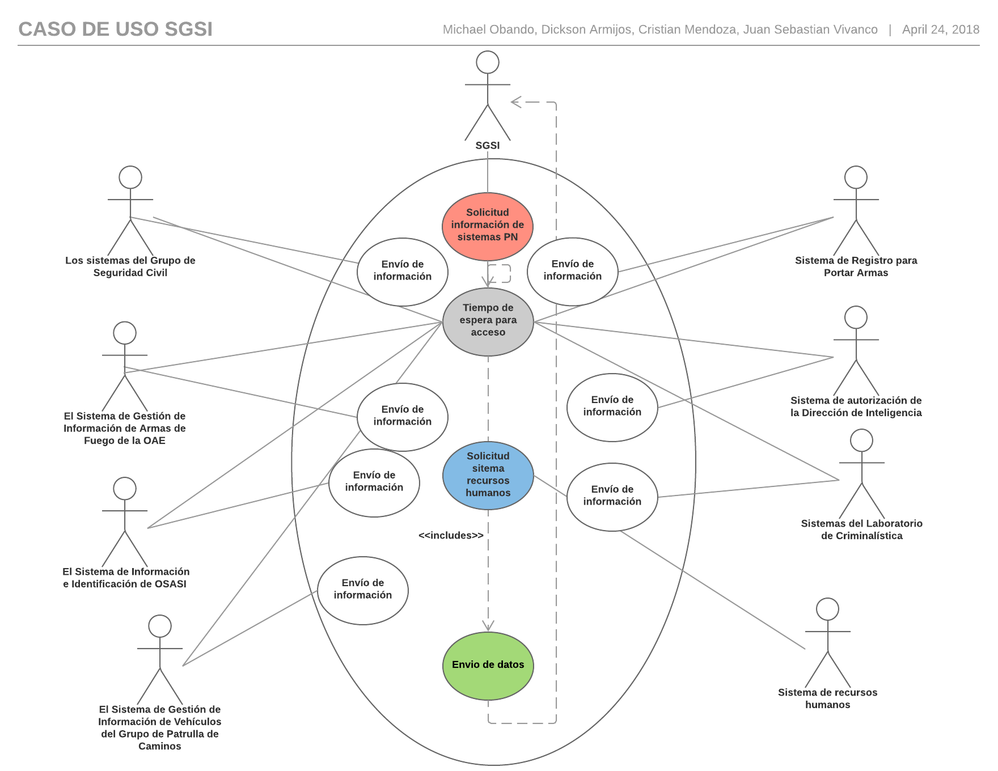

|  |  |  |
| --- | --- | --- |
| **RF002** | **Solicitud soporte** | |
| **Requisitos asociados** | RF001 Gestionar licencias para poseer armas de fuego | |
| **Descripción** | El sistema enviará una solicitud para obtener los soportes en las operaciones, Módulo de entrada de datos Generación de varios informes aplicables | |
| **Secuencia**  **Normal** | **Paso** | **Acción** |
| 1 | El sistema enviará una solicitud para obtener la entrada de datos de los soportes en las operaciones |
| 2 | El sistema obtiene acceso |
| 3 | El sistema de soporte genera un informe |

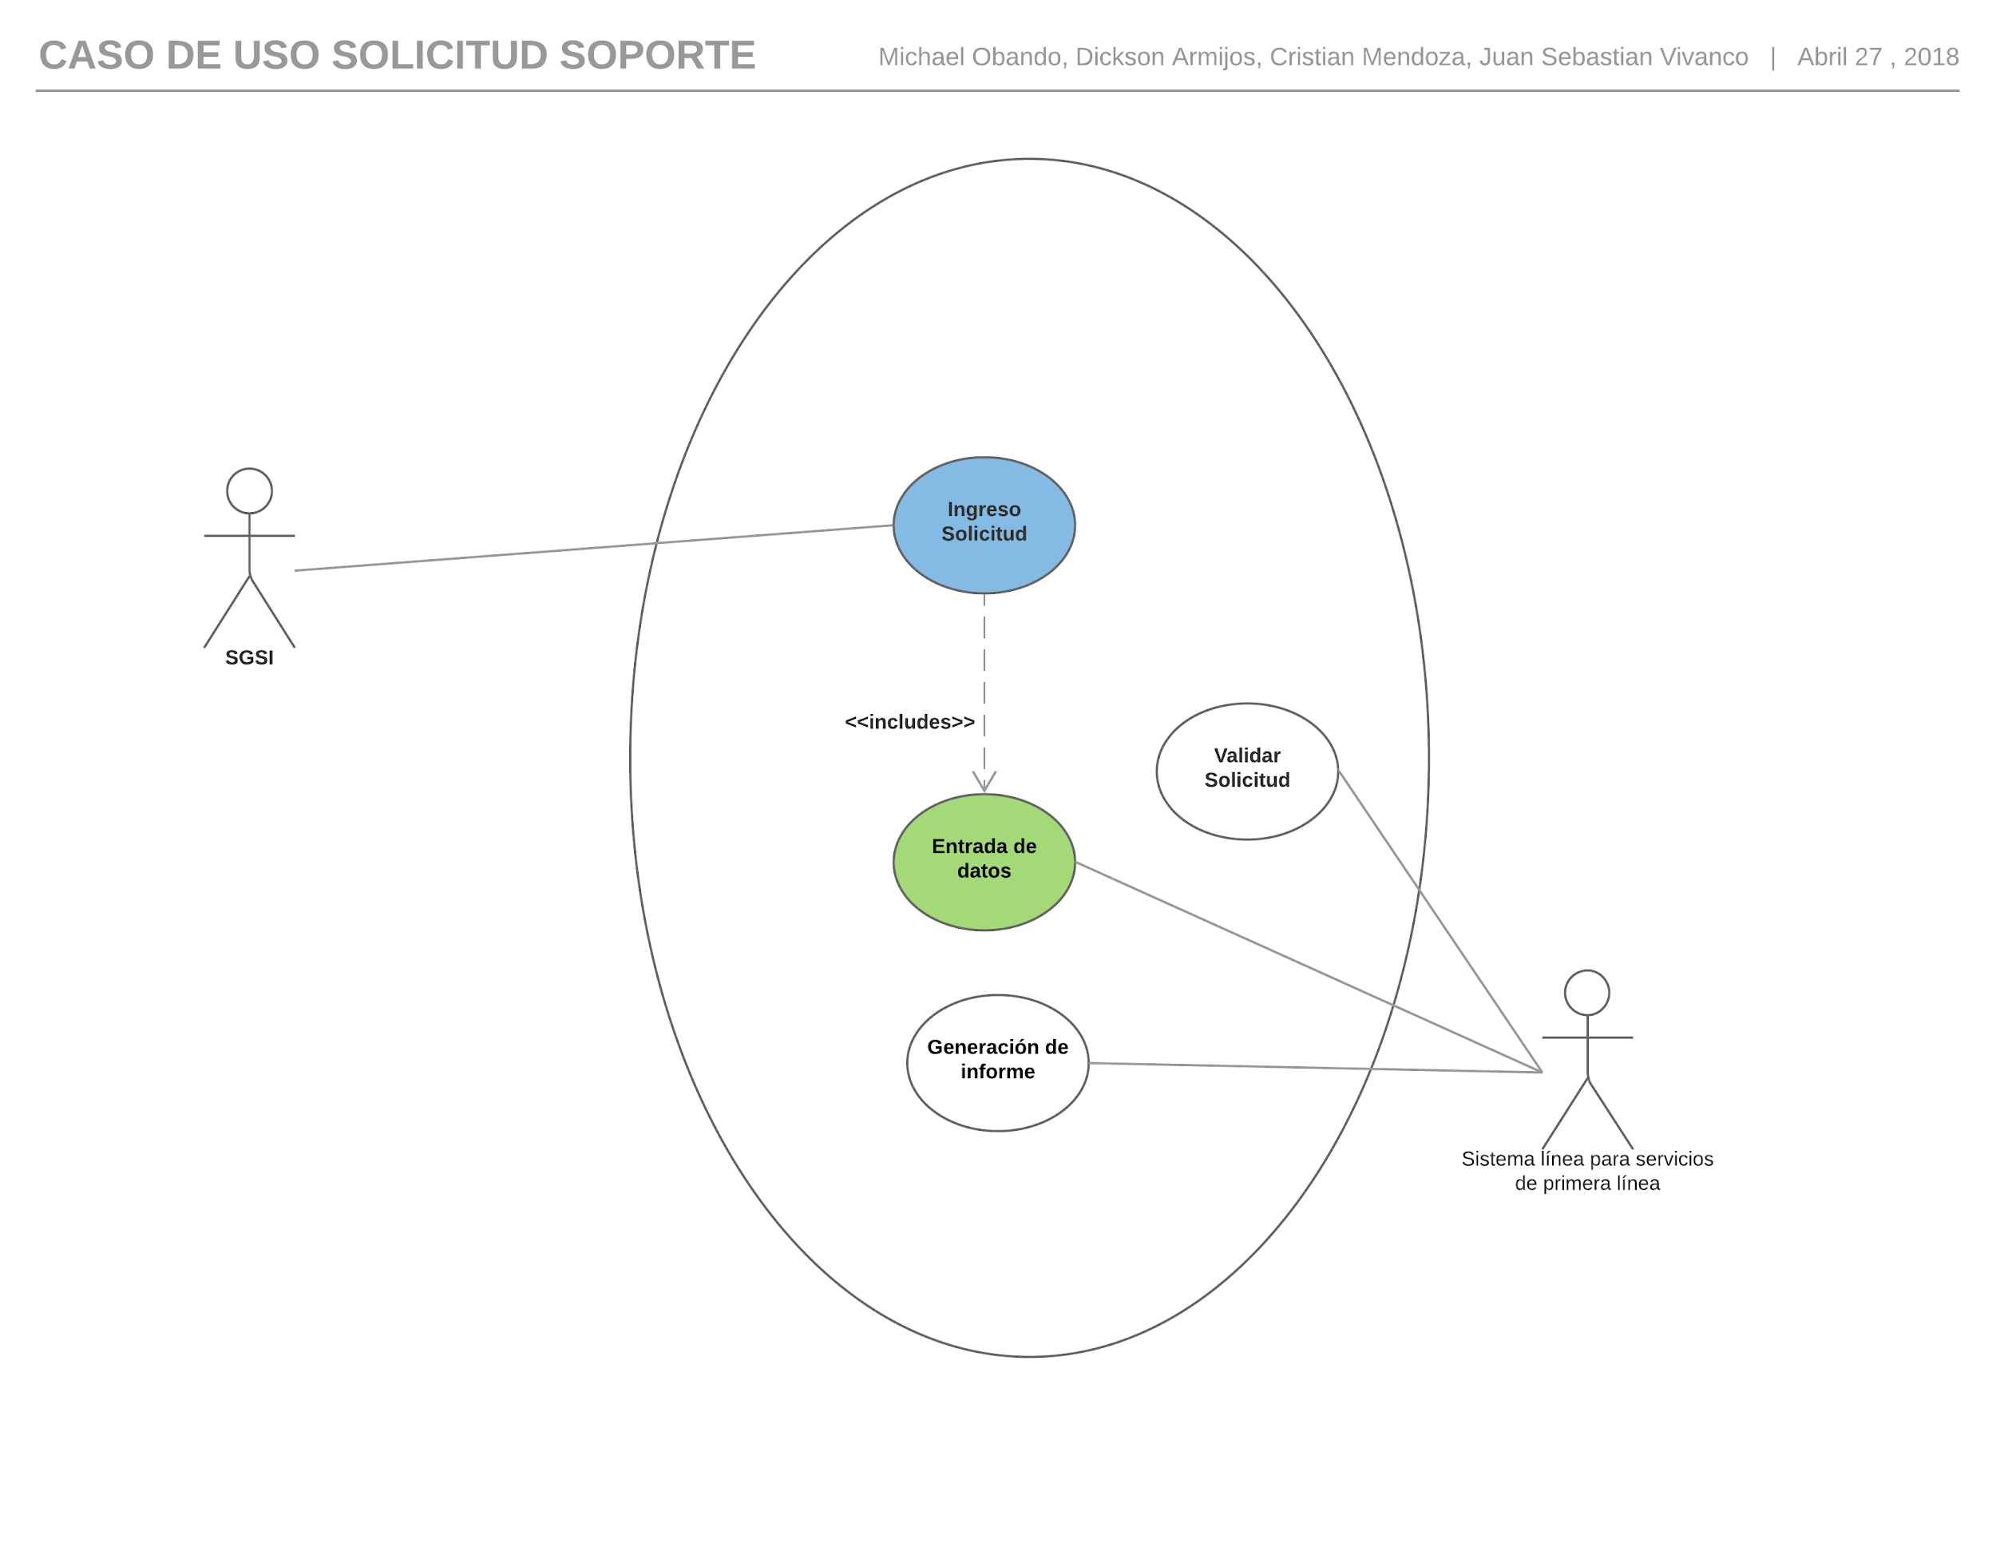

|  |  |  |
| --- | --- | --- |
| **RF003** | **Transacciones mensuales** | |
| **Requisitos asociados** | RF002 El sistema debe Ingresar, cargar información de transacciones mensuales. | |
| **Descripción** | El sistema debe permitir al solicitante o partes interesadas ingresar y cargar información de transacciones mensuales: ventas / distribución, importación, exportación, para ser confirmado por el OAE. | |
| **Secuencia**  **Normal** | **Paso** | **Acción** |
| 1 | El Solicitante solicita ingreso y carga de transacciones mensuales |
| 2 | El sistema obtiene acceso |
| 3 | El sistema OAE confirman los datos |

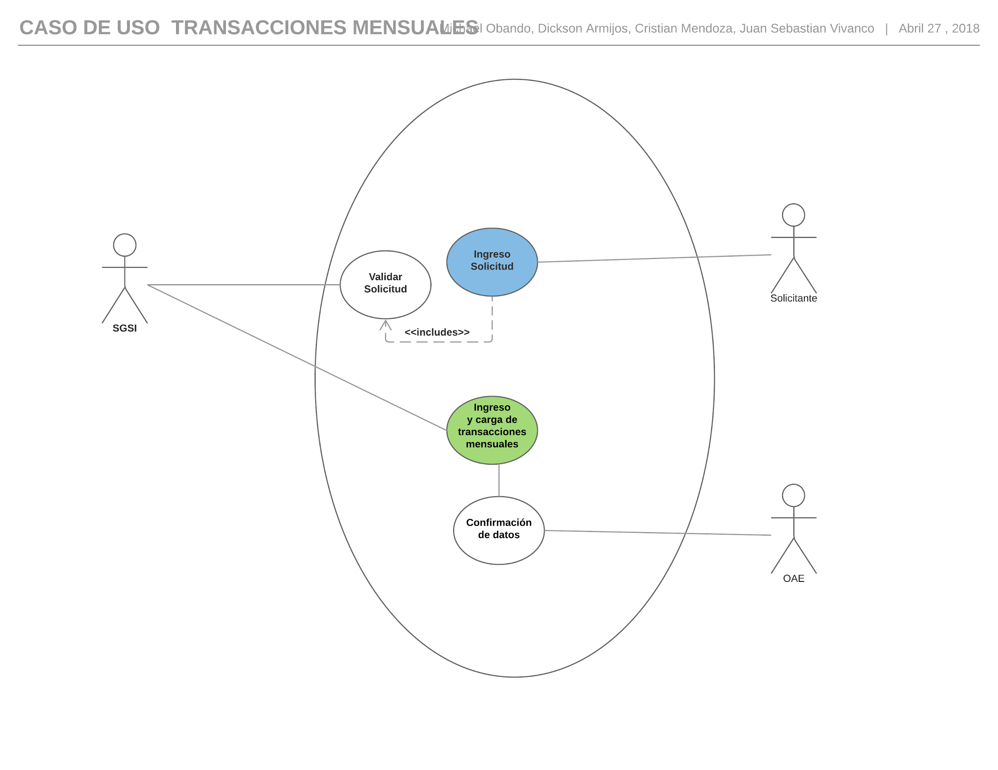

|  |  |  |
| --- | --- | --- |
| **RF004** | **Licencia** | |
| **Requisitos asociados** | RF003 Sistema permite emitir licencia | |
| **Descripción** | El sistema debe poder emitir una licencia o permiso para su aprobación (Jefe de la Oficina de Armas y Explosivos, Director del Grupo de Seguridad Civil, Jefe de la Policía Nacional o Secretario del Interior y Gobierno Local). | |
| **Secuencia**  **Normal** | **Paso** | **Acción** |
| 1 | El SGSI solicita emisión de licencia |
| 2 | El sistema obtiene acceso |
| 3 | El sistema de la PN valida la emisión. |

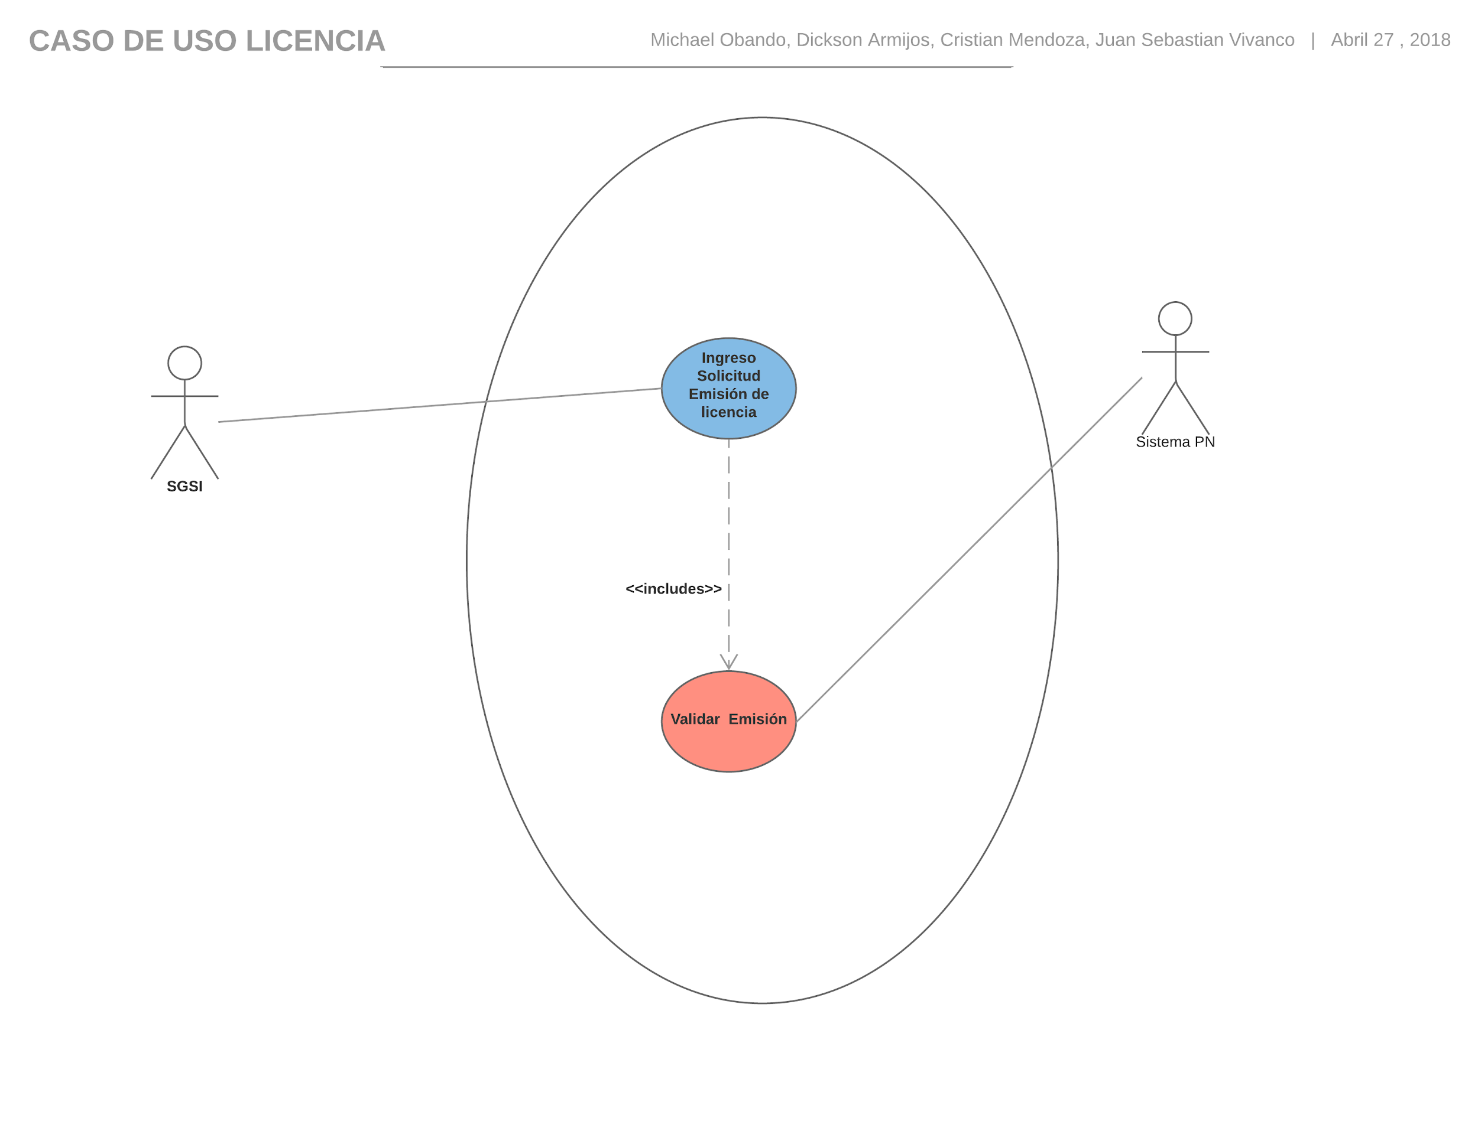

|  |  |  |
| --- | --- | --- |
| **RF005** | **Generación de informes** | |
| **Requisitos asociados** | RF08 Generación de informes | |
| **Descripción** | El sistema generará informes de acuerdo con los informes actuales generados por GSC (Grupo de Seguridad Civil), OAE (Oficina de Armas y Explosivos), PPAFR (Permiso para Portar Armas de Fuego fuera de la Residencia) y OSASI –SOSIA Oficina de Supervisión de Agencias de Seguridad e Investigación | |
| **Secuencia**  **Normal** | **Paso** | **Acción** |
| 1 | El SGSI ingresa todos los informes actuales del GSC, OAE, PPAFR y OSASI |
| 2 | El sistema genera un nuevo informe |

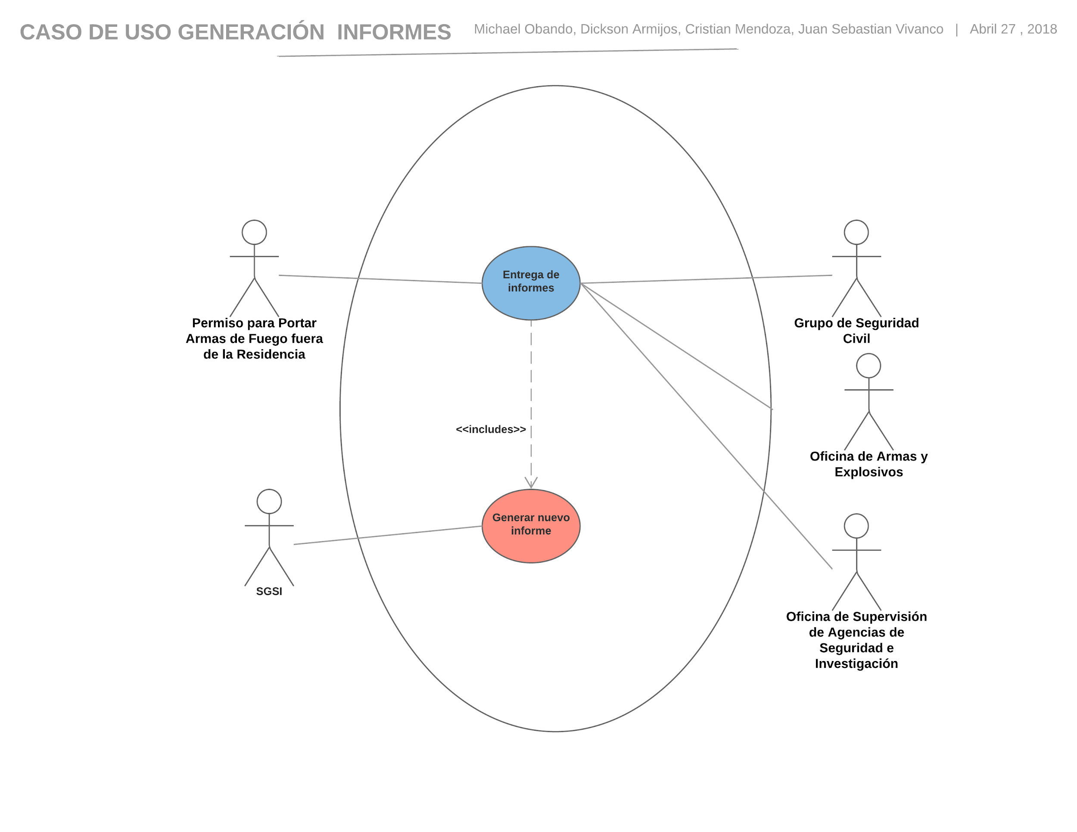

|  |  |  |
| --- | --- | --- |
| **RF007** | **Aplicaciones en línea** | |
| **Requisitos asociados** | RF09 - RF010 **Aplicaciones en línea y Walk in** | |
| **Descripción** | Que el sistema permite gestionar las aplicaciones en línea y captura de datos | |
| **Secuencia**  **Normal** | **Paso** | **Acción** |
| 1 | Las aplicaciones en línea y la aplicación walk-in entrega los datos al sistema |
| 2 | El sistema captura los datos a través de kiosko |
| 3 | El sistema gestiona las aplicaciones |

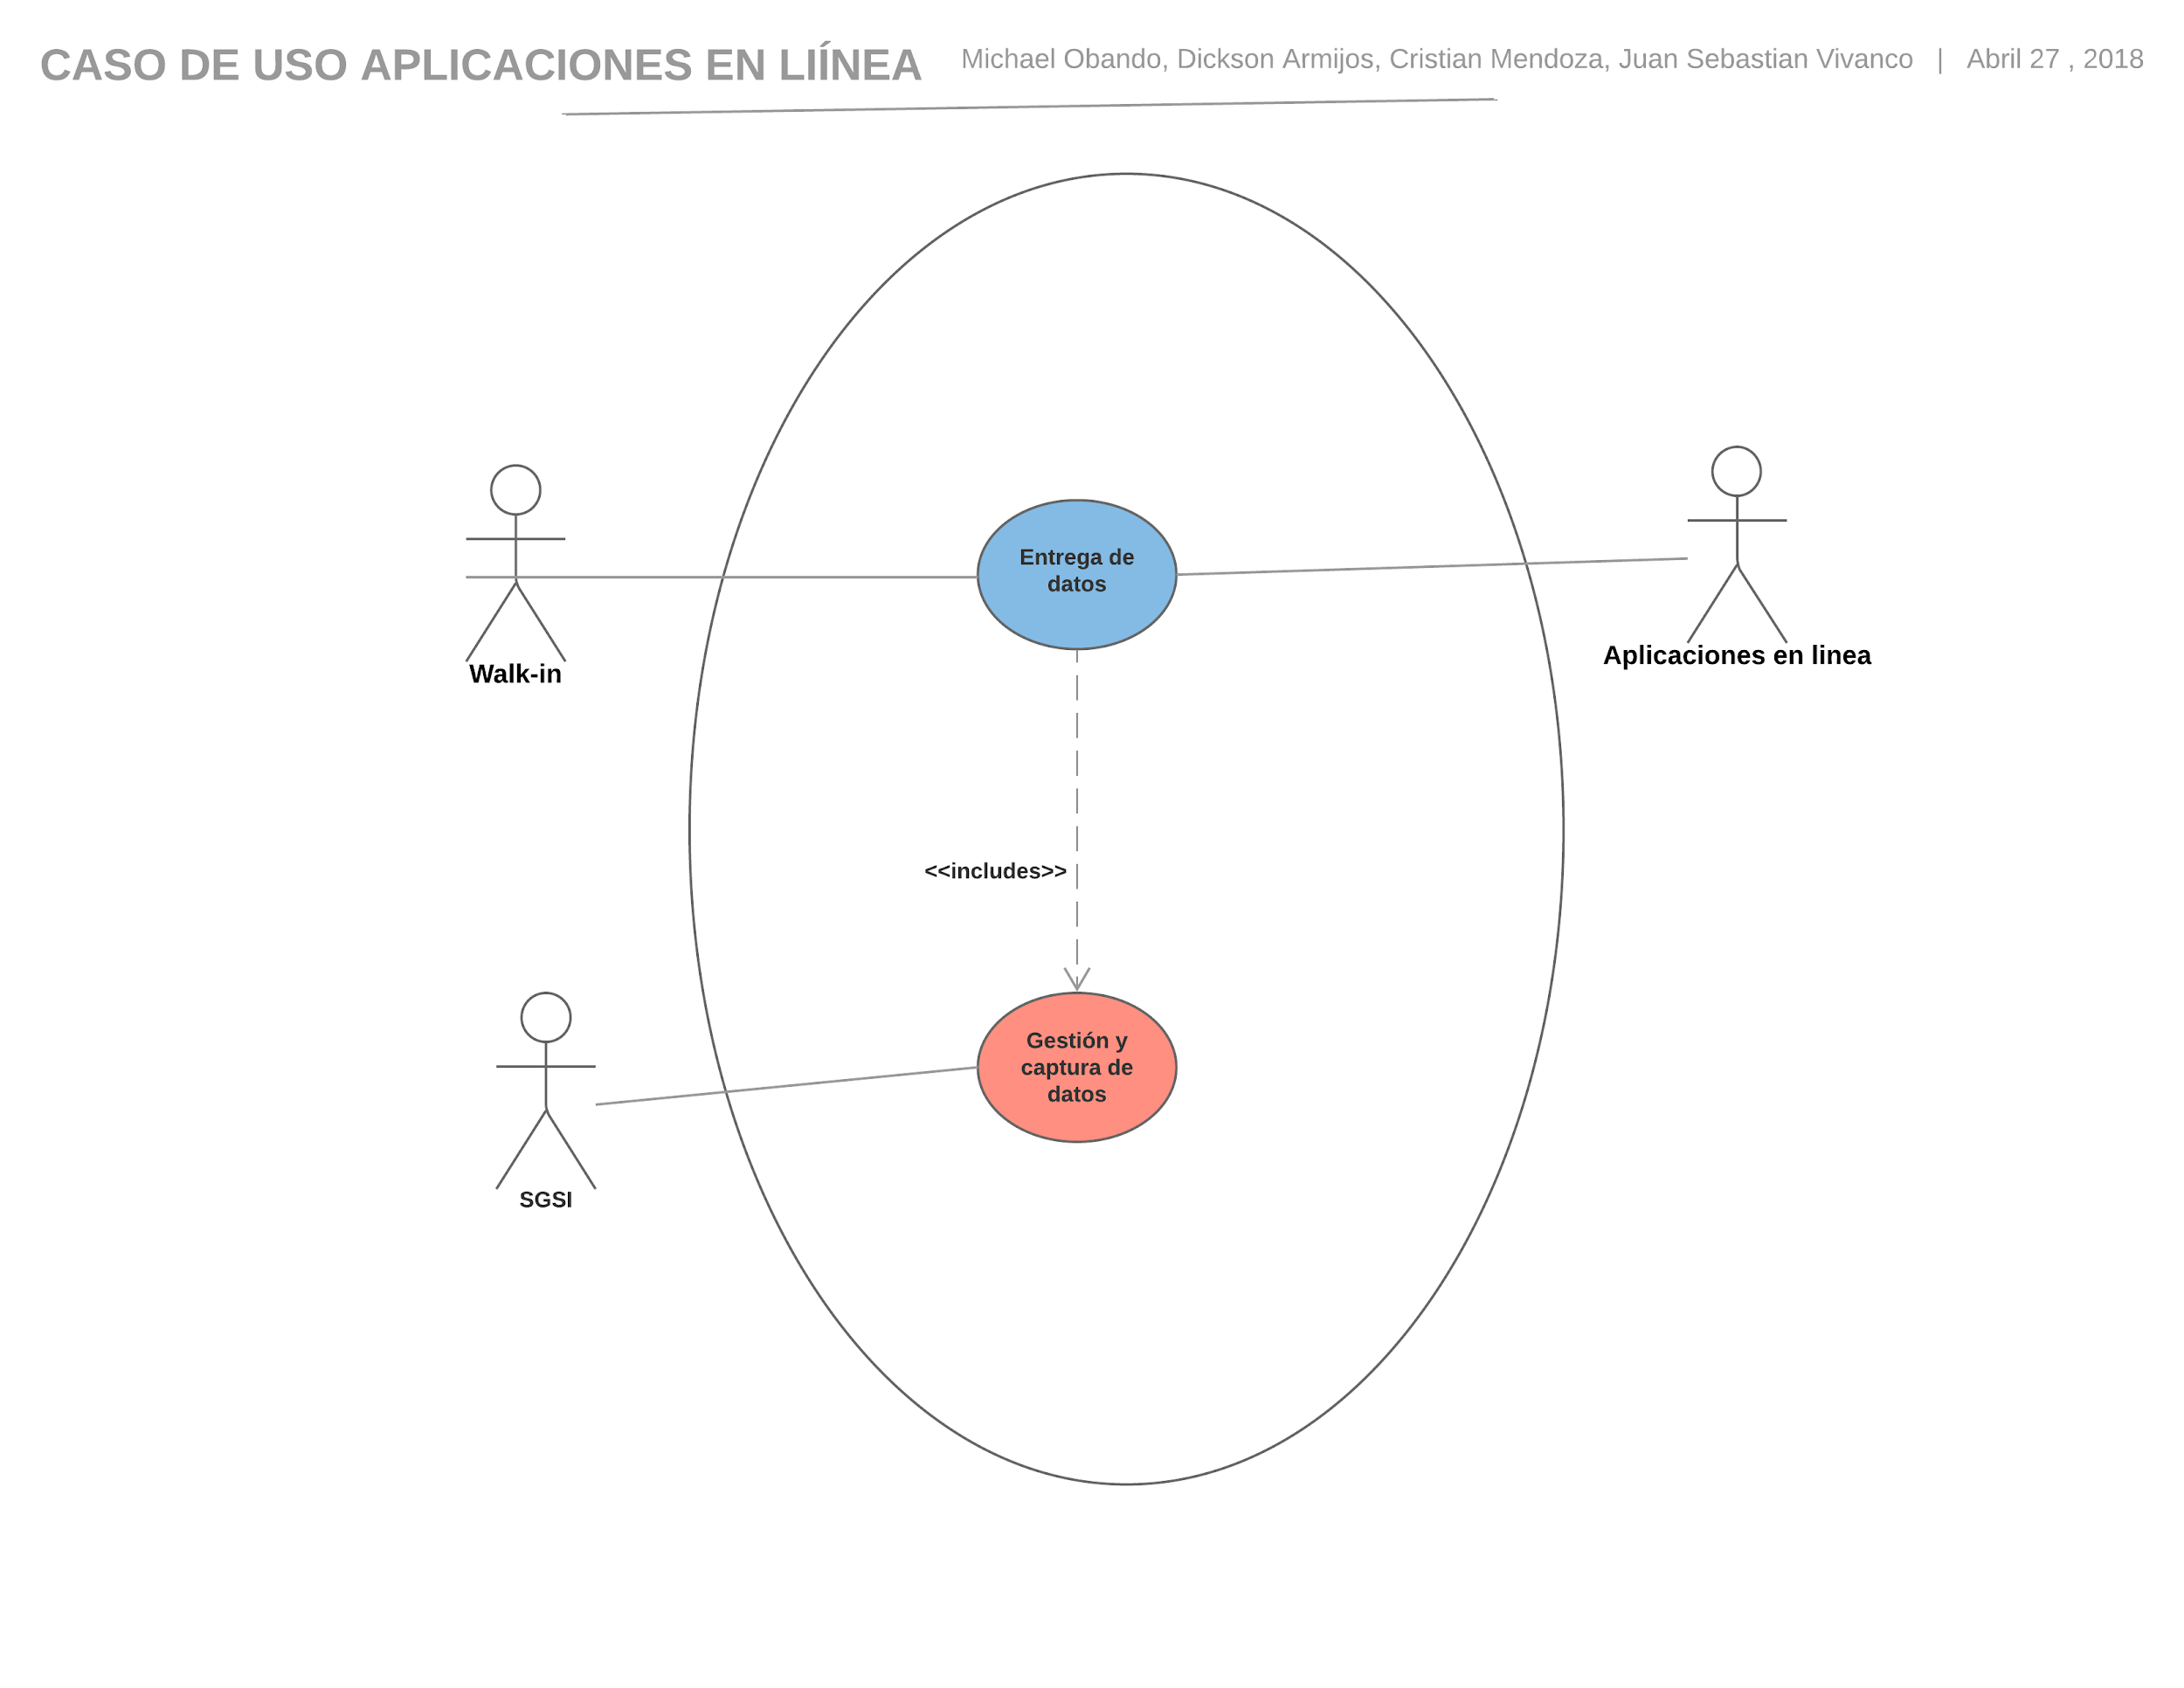

|  |  |  |
| --- | --- | --- |
| **RF008** | **Solicitantes** | |
| **Requisitos asociados** | RF011 - RF012 - RF013 - RF014 **Aplicaciones en línea y Walk in** | |
| **Descripción** | El sistema debe permitir captura de registros e imágen al solicitante, generar un número único y un formulario para cada uno | |
| **Secuencia**  **Normal** | **Paso** | **Acción** |
| 1 | El solicitante envía el registro y la imágen al sistema |
| 2 | El sistema captura los datos y genera un número único a cada uno |
| 3 | El sistema genera un formulario de solicitud para los solicitantes |

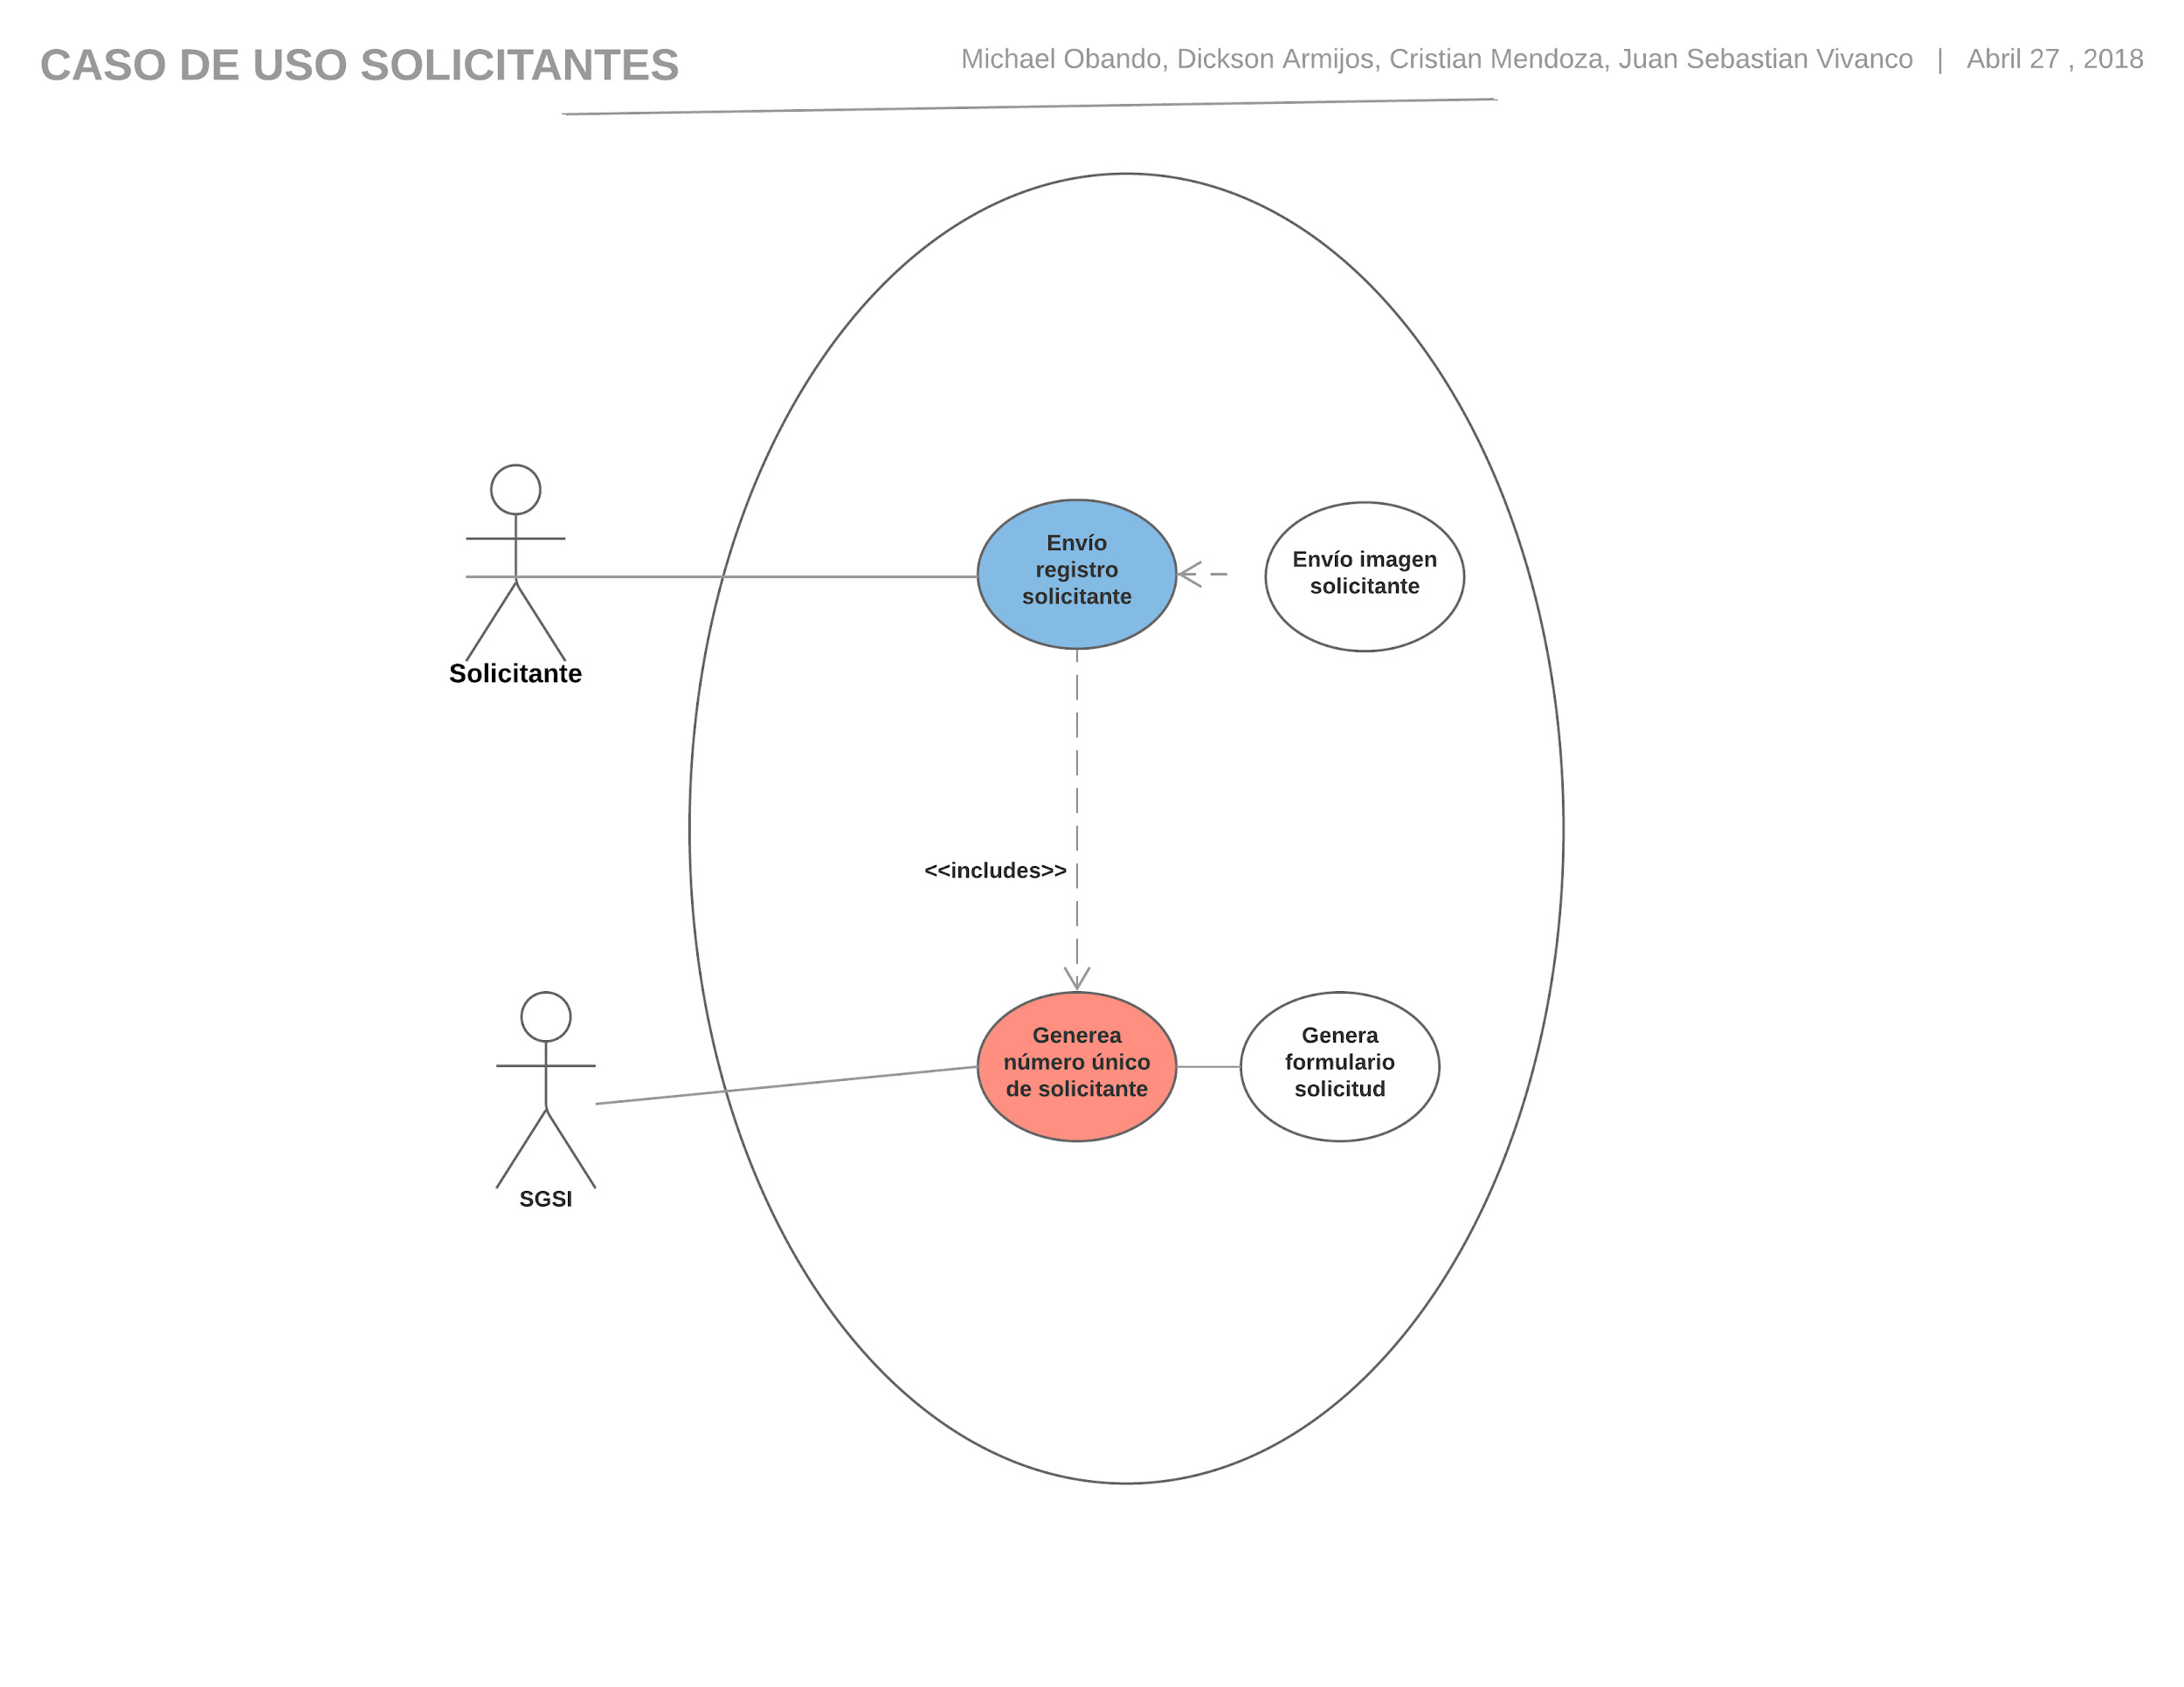

|  |  |  |
| --- | --- | --- |
| **RF009** | **Armas** | |
| **Requisitos asociados** | RF016 Permitir gestionar licencias de armas de fuego | |
| **Descripción** | Gestionar licencias para poseer armas de fuego | |
| **Secuencia**  **Normal** | **Paso** | **Acción** |
| 1 | El SGSI solicita validar un tipo de solicitud |
| 2 | La OAE valida la información |
| 3 | El sistema de record policial aprueba la solicitud |

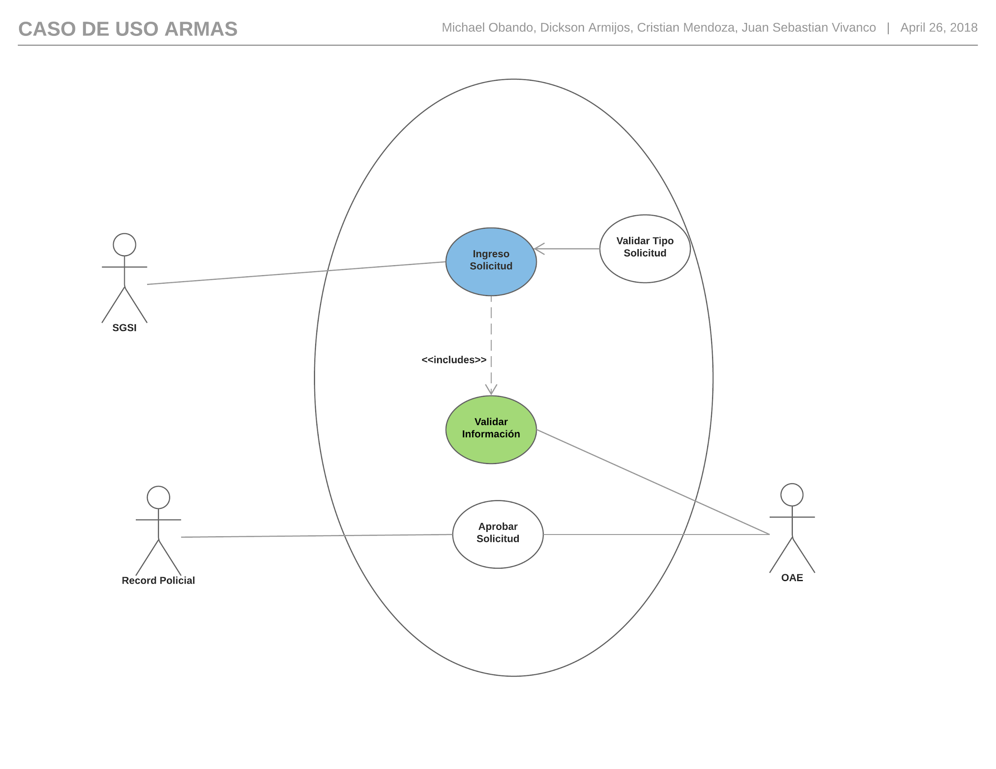

|  |  |  |
| --- | --- | --- |
| **RF010** | **Armas** | |
| **Requisitos asociados** | RF027 Gestionar de entrada de datos | |
| **Descripción** | El sistema debe actualizar la entrada de datos en caso de que haya cambios o modificaciones en las licencias entregadas a concesionarios, fabricantes o armeros, su validez cuando ya se haya renovado, cambio de representante de la compañía, incremento, disminución, omisión o adición de elementos indicados en la licencia, cambio de domicilio comercial y otros | |
| **Secuencia**  **Normal** | **Paso** | **Acción** |
| 1 | Concesionarios, Fabricantes y Armeros describen sus cambios |
| 2 | Se envían los datos modificados al sistema SGSI |
| 3 | El SGSI actualiza los datos |

